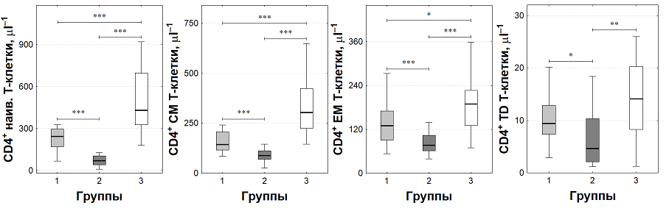
Рисунок 1. Субпопуляционный состав CD4⁺ Т-лимфоцитов у ВИЧ-инфицированных пациентов и здоровых добровольцев
Naive – наивные клетки; CM – клетки центральной памяти; EM – клетки эффекторной памяти; TD – терминально-дифференцированные эффекторы.
Представлены медианы (горизонтальные линии и точки), интерквартильные интервалы (прямоугольники) и 10-90% размахи (вертикальные отрезки) содержания клеток в мкл крови в группах: 1 – ВИЧ-инфицированных пациентов со стандартным ответом на лечение; 2 – ВИЧ-инфицированных больных с дискордантным ответом на лечение; 3 – здоровых доноров. * P<0,05; ** P<0,01; *** P<0,001 (тест Манна-Уитни).

